Hakemus Erityisopetuspäätös
- Kirjaudu Wilmaan osoitteessa: https://aanekoski.inschool.fi/
- Valitse oppilas, jolle hakemus tehdään, hakemuksen erityisopetuspäätöksestä tekee koulun opettaja, ei huoltaja
- Valitse oppilaan tiedoista välilehti Hakemukset ja päätökset ja klikkaa Luo hakemuksia ja päätöksiä
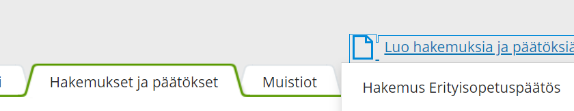
- Valitse Hakemus Erityisopetuspäätös
- Oppilaan tiedot -> oppilaan tiedot tulevat lomakkeelle automaattisesti, niitä ei tarvitse täyttää erikseen
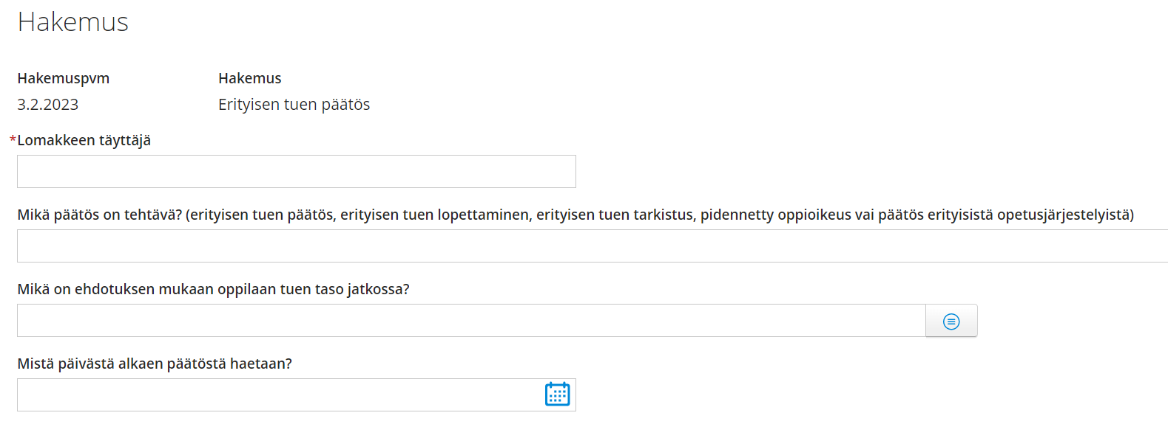
- lomakkeen täyttäjä-kohtaan tulee automaattisesti Wilmaan kirjautuneen nimi
- Mikä päätös on tehtävä-kenttään kirjataan joko
- erityisen tuen päätös, jos oppilaalla on nykyinen tuen taso tehostettu ja ehdotetaan siirtymistä erityiseen tukeen
- erityisen tuen tarkistaminen, jos ehdotetaan erityisen tuen jatkamista ja ollaan tekemässä muutoksia aiempaan päätökseen (lisätään yksilöllistettyjä aineita, puretaan yksilöllistettyjä aineita tai muita olennaisia muutoksia tuen päätökseen) tai tehdään lakisääteinen tarkistus (2 lk ja 6 lk kevät)
-erityisen tuen lopettaminen, jos ehdotetaan siirtymistä tehostettuun tukeen
- pidennetty oppivelvollisuus, jos ehdotetaan pidennettyä oppivelvollisuutta ja erityistä tukea
- erityiset opetusjärjestelyt, jos ehdotetaan Pol 18 § mukaisia määräaikaisia muutoksia esimerkiksi koulupäivän pituuteen, vuosiluokkiin sitomatonta opetusta tmv
- Mistä päivästä alkaen päätöstä haetaan-kohtaan kirjataan se päivämäärä, jolloin kyseinen päätös pitäisi olla voimassa. Toiveena on, että päätökset tehtäisiin niin, ettei kovin pitkälle takautuvasti voida päätöstä alkamaan tehdä.
- Annettu tuki-kohdassa luetellaan oppilaan tähän asti saamat tukitoimet
- Oppimäärän yksilöllistäminen ja oppimäärän yksilöllistämisen purkaminen-kohdat täytetään, jos päätösehdotuksessa on tarkoitus yksilöllistää uusia oppiaineita tai purkaa aiemmin yksilöllistettyjä oppimääriä. Jos on tarkoituksena yksilöllistää jokin valinnaisaine, on tähän kirjattava, mikä kurssi on kyseessä (esim. TKO08 tai VKU09)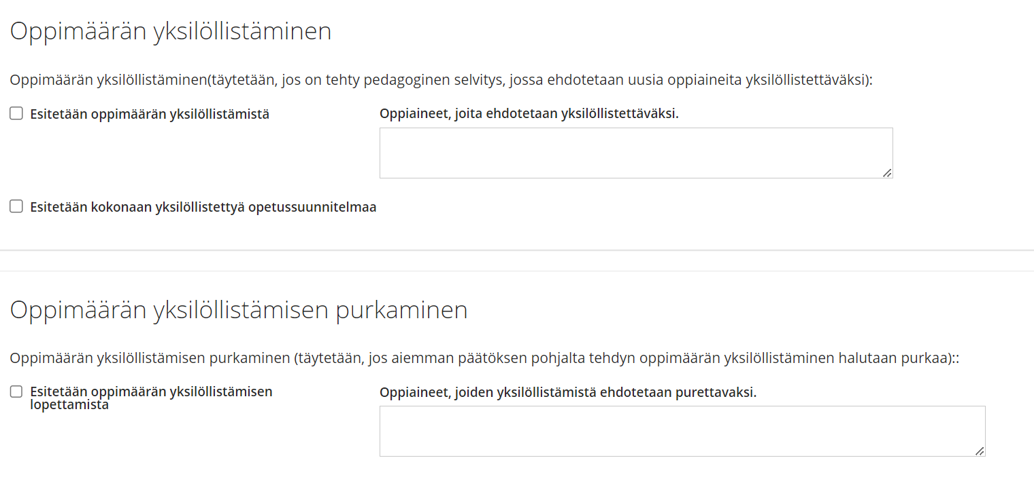
- Pidennetyn oppioikeuden osio täytetään, jos ehdotetaan pidennettyä oppioikeutta. Tällöin pedagogisen selvityksen liitteenä täytyy pidennettyä oppioikeutta suositelleen tahon lausunto.
- Erityisen tuen päätös ilman oppimäärien yksilöllistämistä-osio täytetään, jos oppilaalla ei ole tarkoitus yhtään oppimäärää yksilöllistää, mutta hän tarvitsee niin vahvaa tukea, ettei tehostetun tuen tukimuodot enää riitä.
- Oppiaineen opiskelusta vapauttaminen-osio täytetään ainoastaan silloin, jos ehdotetaan jostain oppiaineesta vapauttamista. Tätä tehdään äärimmäisen harvoin, vain hyvin erityisin perusteluin.
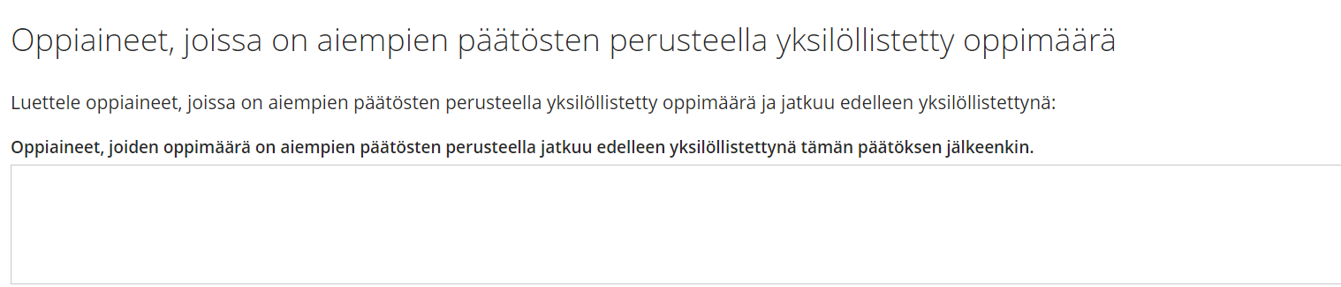
- tähän osioon kirjataan kaikki ne oppimäärät, jotka ovat aiempien erityisen tuen päätösten perusteella yksilöllistetty ja on tarkoitus jatkua edelleen yksilöllistettyinä
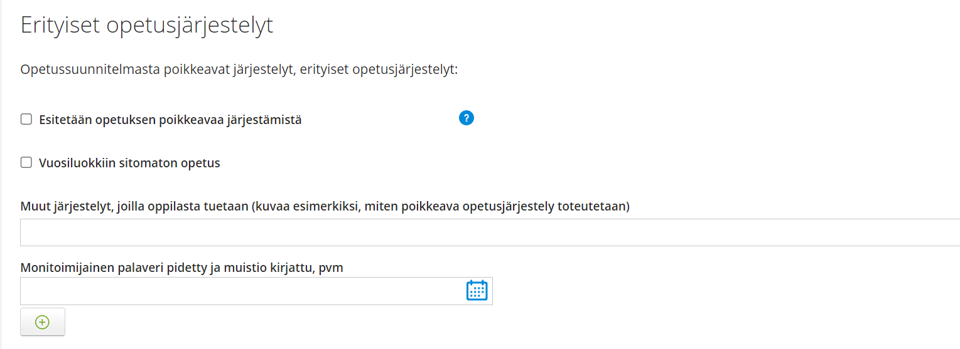
- Erityiset opetusjärjestelyt-osio täytetään ainoastaan silloin, jos tehdään Pol 18 § mukaisia määräaikaisia muutoksia opetusjärjestelyihin, esim.
- vuosiluokkiin sitomaton opetus
- vuosiluokkiin sitomaton alkuopetus
- terapiat koulupäivän aikana
- oppilaan tuntimäärän vähentäminen
- Näitä päätöksiä ei voida tehdään koskaan ilman monitoimijuutta, erityisesti jos lähdetään vähentämään oppilaan tuntimääriä, on oltava joko mukana monitoimijaisessa työryhmässä tai työryhmän tueksi lausunto lääkäriltä tai sosiaalityöntekijältä
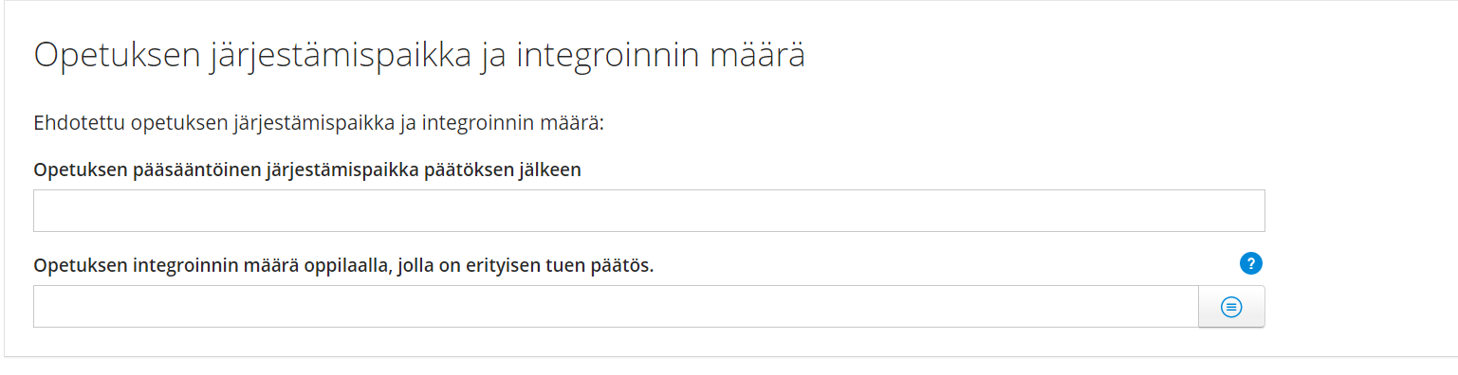
- Kun tehdään päätös, jossa oppilaan tuen taso on erityinen tuki, on osion Opetuksen järjestämispaikka ja integroinnin määrä täytettävä
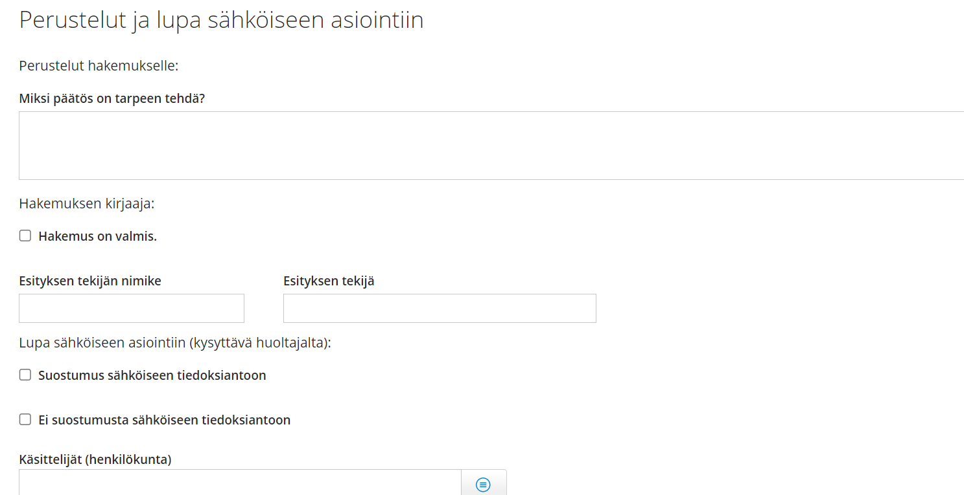
- Miksi päätös on tarpeen tehdä-kenttään kirjataan perustelut päätökselle
- Esityksen tekijän nimike ja esityksen tekijä-kenttiin kirjataan sen opettajan tiedot, joka on vastannut pedagogisen selvityksen tai erityisten opetusjärjestelyiden pohjana olevan muistion kirjaamisesta
- huoltajalta on kysyttävä lupa sähköiseen asiointiin
- Hakemus on valmis-rasti on laitettava silloin, kun halutaan hakemuksen siirtyvän käsittelyyn
- Käsittelijät-kenttään valitaan Tarvainen Satu
- Lopuksi Tallenna tiedot vihreästä painikkeesta

Nyt hakemus on valmis. Päätöksen näet suoraan Wilmasta hakemukset ja päätökset sivulta, kun päätös on tehty.

